Historia, Geografía y Ciencias Sociales 2° medio / Unidad 3 / OA 19 / Actividad 2

Observan y analizan en grupos las imágenes de solidaridad con Chile durante la dictadura militar y la recuperación democrática. Luego replican el ejercicio con imágenes de solidaridad con casos de defensa de la democracia en el mundo actual. Comparan las conclusiones de ambas observaciones y análisis considerando los siguientes criterios:
- Iconografías utilizadas.
- Mensajes emitidos.
- Emisor del mensaje.
- A quién se busca presionar.
- Cómo pretende incidir.

® Artes Visuales
Para finalizar la actividad, el docente guía un plenario con las conclusiones de los grupos, y durante su desarrollo enfatiza aspectos sustanciales, tales como la simultaneidad de los procesos y la riqueza de comparar y contrastar procesos y fenómenos históricos y geográficos.

Fuente 1:
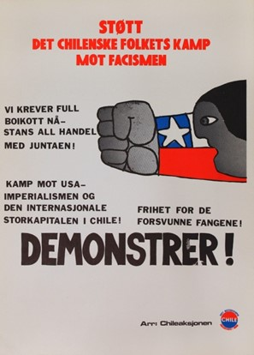
Fuente: Museo de la Memoria y los Derechos Humanos. (s/f)
Donada por la Embajada de Noruega.
http://www.bibliotecamuseodelamemoria.cl/gsdl/cgibin/library.cgi?site=localhost&a=p&p=about&c=afichesy&l=es&w=utf-8
Tipo: Afiche.
Traducción del texto: ¡Exigimos boicot total ahora — detengan el comercio con la junta!
¡Lucha contra los EE. UU., el imperialismo y el capital internacional en Chile!
¡Libertad a los detenidos desaparecidos! ¡A MARCHAR!

Fuente 2:
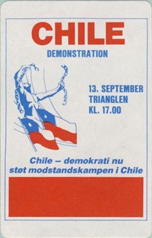
Fuente: Museo de la Memoria y los Derechos Humanos. (s/f)
http://www.bibliotecamuseodelamemoria.cl/gsdl/cgibin/library.cgi?site=localhost&a=p&p=about&c=afichesy&l=es&w=utf-8
Tipo: Autoadhesivo.
Traducción del texto: Chile — democracia ahora, apoyar la resistencia en Chile.

Fuente 3:
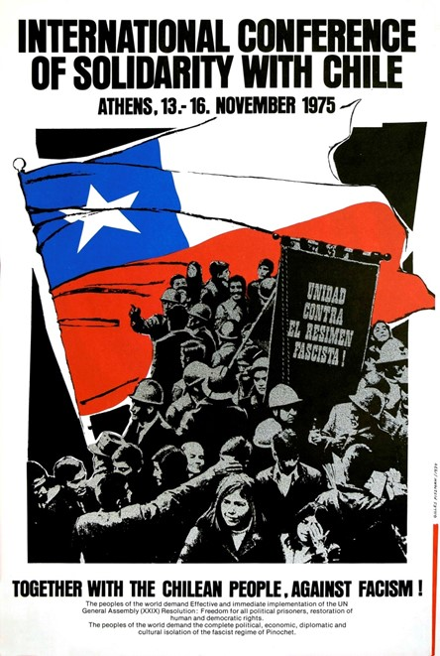
Fuente: Fundación Víctor Jara. Atenas (1975).
http://www.bibliotecamuseodelamemoria.cl/gsdl/cgi-bin/library.cgi?site=localhost&a=p&p=about&c=afichesy&l=es&w=utf-8
Tipo: Afiche.
Traducción del texto: Conferencia Internacional de Solidaridad con Chile. Atenas, 13-16 de noviembre de 1975. Junto con el pueblo de Chile. Contra el fascismo.
Los pueblos del mundo demandan la efectiva e inmediata ejecución de la Resolución de la Asamblea General de la ONU (XXIX): La libertad de todos los presos políticos, la restauración de los derechos humanos y democráticos.
Los pueblos del mundo reclaman el aislamiento político, económico, diplomático y cultural completo del régimen fascista de Pinochet.

Fuente 4:
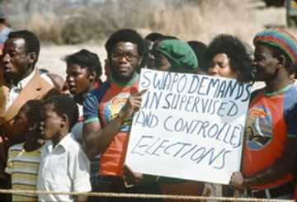
Fuente: ONU.
Disponible en http://www.un.org/es/globalissues/democracy/human_rights.shtml
Tipo: Fotografía.
Partidarios de la Organización Popular del África Sudoccidental, exigiendo que las Naciones Unidas supervise las elecciones en una reunión en Windhoek, Namibia (1998).

Fuente 5:

Fuente: España, Cataluña (2013).
Disponible en http://usr.uvic.cat/bloc/2013/04/15/primaveres-de-internet/
Tipo: Fotografía.
Fotografía en apoyo a la Primavera Árabe en Egipto durante 2013, que manifiesta la importancia de internet y las redes sociales en el proceso.

Fuente 6:
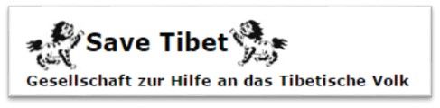
Fuente: http://www.tibet.at/
Tipo: Afiche.
Traducción: Sociedad para la Asistencia del Pueblo Tibetano.

Observaciones a la o el docente
- Se sugiere revisar algunos de los siguientes sitios de interés, que le permitan reforzar en las y los estudiantes cómo analizar imágenes y la riqueza de las mismas para obtener información.
  - http://historia1imagen.cl/2007/07/04/%C2%BFcomo-analizar-una-imagen/
  - https://historia1imagen.files.wordpress.com/2010/03/procedimeintos-ensenanza-aprendizaje-de-la-historia.pdf
- Se recomienda contextualizar las imágenes y reforzar la idea que corresponden a problemáticas similares pero de periodos diferentes. De este modo, puede trabajar los conceptos de simultaneidad, continuidad y cambio, tiempo histórico, entre otros.

HISTORIA, GEOGRAFÍA Y CIENCIAS SOCIALES | Programa de Estudio | 2° medio

